**国际关系学院文件管理系统**

**文件管理系统需求分析**

1. **背景**

随着信息化进程，文件管理越来越受到企业等其它组织的重视，在国际关系学院也是如此。但是学校在进行文件管理的过程中，经常会碰到以下的问题：海量文件存储，管理困难；查找缓慢，效率低下；文件版本管理混乱；文件安全缺乏保障；文件无法有效协作共享；知识管理举步维艰等。因此，高效的文件管理系统将有助于学校降低管理成本，提高管理效率，将更好地为广大师生和学校工作人员服务。

1. **开发目的**
2. 为文件管理系统网站提供补充的功能，是系统运行更加高效、准确。
3. 降低统计和管理的成本，大大提高文件统计和管理的工作效率。
4. 对于文件系统和数据库中不一致的信息进行校对。
5. 提供统计功能，方便管理员了解文件管理系统网站的情况
6. **功能设计**

命令输入及输出，文件类别统计，文件统计，文件清理，文件名校对

1. **详细目标**
2. **帮助功能help：**能查询各种命令的功能以及各种命令的格式。

同时，这些命令可以忽略大小写。

当命令名错误或命令格式错误时，系统会自动提示。

**2.文件类别统计ListType：**列出所有文件类别，及每一类别下的文件数量，总的文件大小等信息。如果给出了TypeName参数，则只列出指定TypeName下的文件相应信息。

**3. 文件统计(ListFile)：** 列出匹配文件的相应信息，如文件名、文件大小、文件类别等。如果没有指定参数，则列出所有文件，如果指定了FileName参数，则列出指定FileName的文件信息，FileName支持通配符*，比如ListFile *.txt，列出所有后缀为.txt的文件信息。在数据库存储的文件名与文件系统实际文件名不一致的情况下，以数据库存储的文件名为准。

**4.文件清理(CleanFile)**

针对文件系统中的文件逐一检查在数据库表格中是否存在，如果不存在，则从文件系统中删除此文件，最后返回删除的文件名等信息。

**5.文件名校对(RenFile)**

逐一比对数据库中的文件名和文件系统中的文件名是否一致，如果不一致，则修改文件系统中的文件名与数据库记录一致，同时修改相应的数据库记录中的物理文件信息。

**五，数据流图：**

顶层的数据流图：

管理员

管理员

Help命令

匹配文件的相应信息

ListFile

管理员

文件类别或某类文件信息

管理员

CleanFile

删除的文件名

各种命令的功能以及各种命令的格式。

ListType

管理员

修改文件名及相应物理文件

RenFile

**六、数据字典**

**1.数据流条目**

（1）命令查询信息=命令名+命令功能描述

（2）文件类别统计信息=文件类别名+文件数量+文件总大小

（3）文件统计信息=序号+文件名+上传用户+文件路径+文件类型+文件大小

**2.文件条目**

（1）文件名：文件表

组成：{序号+上传用户用户名+文件名+文件路径+文件类别}

组织：按序号递增排列

（2）文件名：文件类别表

组成：{文件类别}

**3.加工说明**

（1）加工名：1：查询

利用help命令查询各命令功能和格式

输入流：help

输出流：各个命令的名称，功能，格式

（2）加工名：2：查询

利用ListType列出所有文件类别，及每一类别下的文件数量，总的文件大小等信息。如果给出了TypeName参数，则只列出指定TypeName下的文件相应信息。

输入流：ListType 或ListType TypeName

输出流：文件类型表

（3）加工名：3：查询

利用ListFile列出匹配文件的相应信息，如文件名、文件大小、文件类别等。如果没有指定参数，则列出所有文件，如果指定了FileName参数，则列出指定FileName的文件信息，FileName支持通配符*。在数据库存储的文件名与文件系统实际文件名不一致的情况下，以数据库存储的文件名为准。

输入流：ListFile

输出流：文件表

（4）加工名：更新

逐一比对数据库中的文件名和文件系统中的文件名是否一致，如果不一致，则修改文件系统中的文件名与数据库记录一致，同时修改相应的数据库记录中的物理文件信息。

输入流：RenFile

（5）加工名：删除

针对文件系统中的文件逐一检查在数据库表格中是否存在，如果不存在，则从文件系统中删除此文件，最后返回删除的文件名等信息。

输入流：CleanFile

输出流：删除文件名等信息

**国际关系学院文件管理统计系统概要设计说明书**

1. **引言**

随着社会发展与网络的日渐发达，文件、数据的来往日益增多，海量的文件上传下载，分类管理等等耗费了大量的时间和精力。基于此，我们希望开发一个有助于文件管理的文件管理系统，更加方便快捷地实现文件查询，更新，删除，校对等多种文件管理功能。

1.1 编写目的

这份概要设计说明书是对文件管理系统的功能需求设计系统结构，供软件开发人员阅读。

1.2 背景

工程的名称：文件管理系统

工程产品名称： 文件管理系统

工程组织者：

产品用户： 网站管理人员

产品设计者： 武晓阳

1.3 参考资料

《Java编程思想》

2、总体设计

2.1 需求规定

|  |  |  |  |  |
| --- | --- | --- | --- | --- |
| **功能名称** | **输入项** | **输出项** | **执行权限** | **功能描述** |
| 命令查询模块 | help | 各个命令的名称，功能，格式 | 管理员 | 明确各命令的功能及格式，如果输入错误，系统会自动提示 |
| 文件类型查询模块 | ListType 或ListType TypeName | 某类别下的文件的相关信息 | 管理员 | 列出所有文件类别，及每一类别下的文件数量，总的文件大小等信息。如果给出了TypeName参数，则只列出指定TypeName下的文件相应信息。 |
| 文件查询模块 | ListFile或ListFile TypeName | 匹配文件的相关信息 | 管理员 | 匹配文件的相应信息，如文件名、文件大小、文件类别等。如果没有指定参数，则列出所有文件，如果指定了FileName参数，则列出指定FileName的文件信息，FileName支持通配符*。在数据库存储的文件名与文件系统实际文件名不一致的情况下，以数据库存储的文件名为准。 |
| 文件清理模块 | CleanFile | 删除文件的信息 | 管理员 | 针对文件系统中的文件逐一检查在数据库表格中是否存在，如果不存在，则从文件系统中删除此文件，最后返回删除的文件名等信息。 |
| 文件校对模块 | RenFile |  | 管理员 | 逐一比对数据库中的文件名和文件系统中的文件名是否一致，如果不一致，则修改文件系统中的文件名与数据库记录一致，同时修改相应的数据库记录中的物理文件信息。 |

表为需求规定

2.2 运行环境

（1）硬件环境：2.2G CPU 512M内存

（2）软件环境：JDK1.6，MySQL，Eclipese,Tomcat6

（3）使用人员：文件管理系统网站管理员

2.3 基本设计概念和处理流程

命令查询

文件类别查询

文件查询

文件清理

文件校对

开始

处理流程图 （因结构图与流程图相似，故精简）

2.4 功能需求与系统模块的关系

|  |  |  |  |
| --- | --- | --- | --- |
| 功能名称 | 修改 | 删除 | 查询 |
| 命令查询模块 |  |  | √ |
| 文件类型查询模块 |  |  | √ |
| 文件查询模块 |  |  | √ |
| 文件清理模块 |  | √ |  |
| 文件校对模块 | √ |  |  |

功能需求与系统模块的关系

3、接口设计

3.1 管理员接口

包括对文件及文件类型的查询，删除，更新，校对，分类管理等功能

3.2外部接口

应用系统通过JDBC和数据库沟通。

3.3 内部接口

该系统适合windows操作系统，有与文件管理系统的接口。

## 1引言

## 1.1编写目的

本文档将对文件管理系统进行详细设计，本文档的读者是项目策划、设计人员和程序员。

**2．特殊的术语：**

**无**

**3．模块设计**

**3.1捕获输入命令模块**

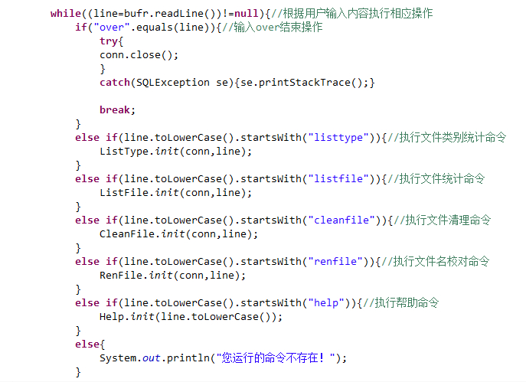

**3.2文件清理模块**

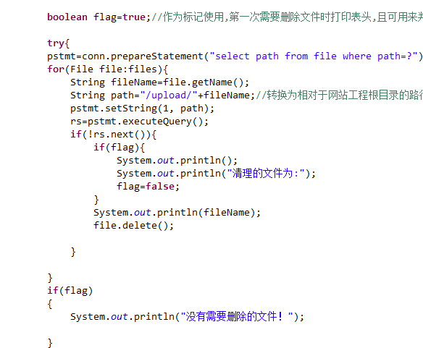

**3.3 help-命令查询模块**

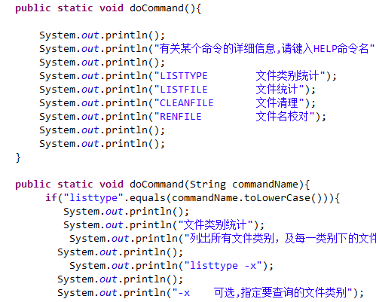

**3.4文件统计模块**

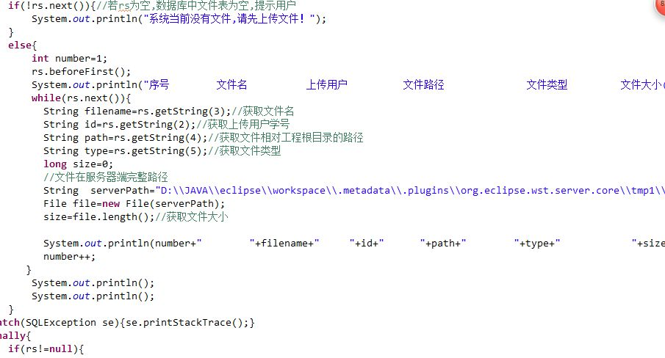

**3.5文件类别统计模块**

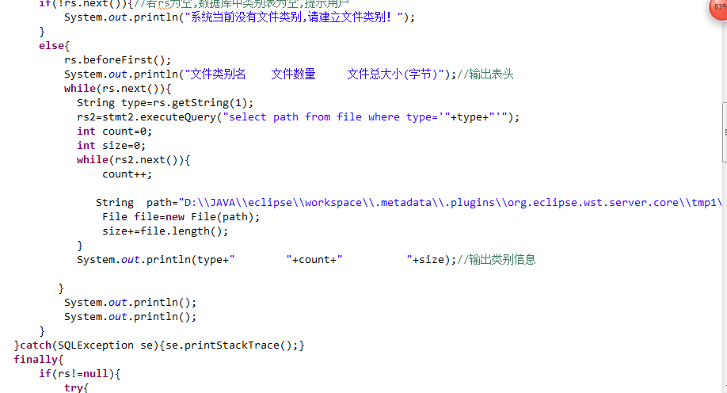

**3.6文件名校对模块**

